2020-LT-05-fra Fred le têtu
8-10: ---- | 10-12: ---- | 12-14:hard | 14-16: medium | 16-19: ----
Answer type: Multiple Choice

Body
Des kangourous se déplacent en direction du castor Fred sur un chemin de rondins. Le chemin est assez étroit, ce qui fait que Fred et les kangourous ne peuvent pas s’y croiser. Il y a un certain rondin depuis lequel les kangourous peuvent sauter sur une pierre pour libérer le chemin avant de retourner le même rondin comme montré sur l’image. Un seul animal peut se tenir sur chaque rondin et sur la pierre.
Fred aimerait avancer. Il est assez têtu et n’est prêt à reculer d’un rondin que 10 fois. Par contre, il avance d’un rondin aussi souvent que nécessaire.
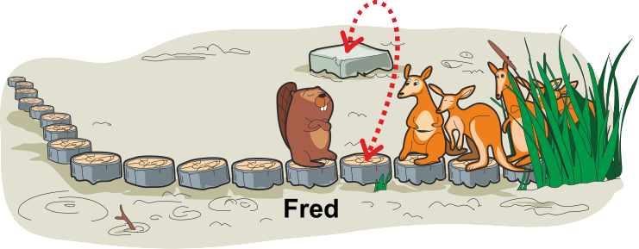

Question / Challenge
Quel est le nombre maximal de kangourous que Fred peut laisser passer?

Answer Options / Interactivity Description
- Plus de 10 kangourous.
- Exactement 10 kangourous.
- Exactement 6 kangourous.
- Exactement 4 kangourous.
- Moins de 4 kangourous.
- On ne peut pas savoir exactement.

Answer Explanation
Fred peut laisser passer au maximum 6 kangourous.
Un kangourou dépasse Fred de la manière suivante:
Le kangourou saute sur la pierre. | 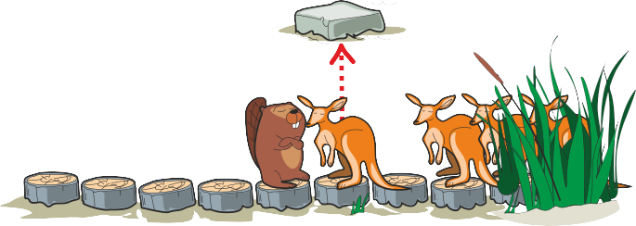
Fred avance de deux rondins. | 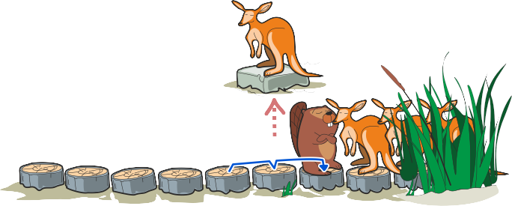
Le kangourou revient sur le chemin en sautant et continue. | 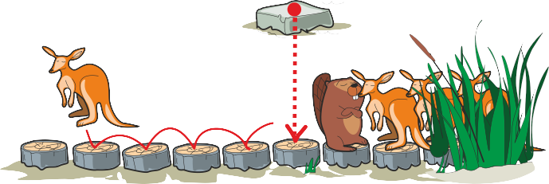
Si Fred recule à présent de deux rondins, il est à nouveau à sa position de départ et peut répéter le procédé pour laisser passer un autre kangourou. | 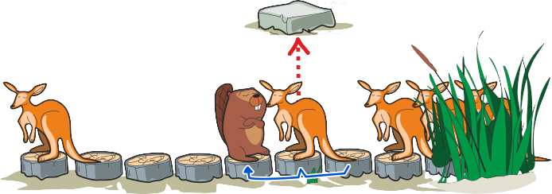
Comme il ne recule que de dix rondins au maximum, il peut faire cela cinq fois, et donc laisser passer six kangourous en comptant le premier.

It’s Informatics
En informatique, les tâches sont résolues entre autres en utilisant des algorithmes: des suites d’instructions qui sont effectuées pas à pas – exactement comme «Fred avance d’un rondin» ou «un kangourou saute sur la pierre».
Dans ce qu’on appelle une boucle, une suite d’instructions peut être répétée. De cette manière, des tâches répétitives peuvent êtres exécutées plusieurs fois de manière fiable. Pour cela, c’est souvent un avantage de commencer chaque passage de la boucle par la même situation – ce qu’on appelle un invariant de boucle. Dans notre cas, Fred doit toujours retourner à sa position de départ afin que le même procédé fonctionne à nouveau pour le kangourou suivant.

Keywords
Algorithme, boucle, invariant

Websites
https://fr.wikipedia.org/wiki/Algorithme
https://fr.wikipedia.org/wiki/Programmation_structurée
https://fr.wikipedia.org/wiki/Structure_de_contrôle#Boucles
https://fr.wikipedia.org/wiki/Invariant_de_boucle

Wording and Phrases
Baumstumpfpfad / Pfad: a path which the beavers and kangaroos want to pass without getting wet or dirty; as such it’s considered to be a temporary place for at most one animal to be; after the first introduction of it as a «Baumstumpfpfad» it's only called «Pfad»
Stein: a different place for a kangaroo to stand without getting wet or dirty; the stone can only be reached by kangaroos by jumping and not by beavers; the stone can only be reached from one specific log
vorwärts / zurück gehen: take one step into the desired direction / take one step into the direction the beavers or kangaroos do not prefer to go
Schritt: the word «Schritt» is avoided specifically to avoid having to define that a step is going to the next log.

Comments
Author, e-mail, date (YYYY-MM-DD), comment.

Graphics and Other Files
2020-LT-05-fra.odt This file.
Please indicate:
- Source of the all used images or other files to produce the task image(s): (Url and/or author)
- Licence of all the individual images.
Note: If the source of an image is unclear, it might be copyrighted and cannot be used in the task.

Authors
List the autors of this task in the following format, one per line.
Full Name, email@institute.edu, country

Contributors
List the contributors to this task in the following format, one per line.
Full name, email@institute.edu, country

License

Copyright © 2020 Bebras – International Challenge on Informatics and Computational Thinking. This work is licensed under a Creative Commons Attribution-ShareAlike 4.0 International License. https://creativecommons.org/licenses/by-sa/4.0/.

